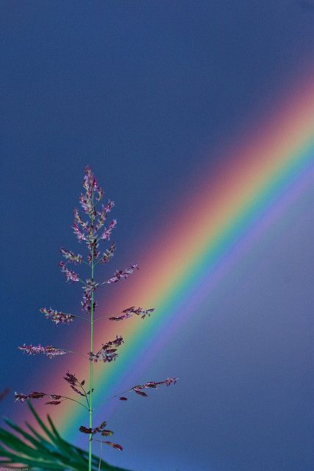
DRAGI OTROCI!
8. teden: 11. 5. – 15. 5. 2020

Z Mavrico Ferija Lainščka vam učitelji OPB izrekamo
dobrodošlico ob vrnitvi v šolo:

Mavrica
ni zaradi sonca
pa tudi ne zaradi dežja.
Mavrica je stezica,
po kateri se v srce pripelja
nekaj lepega.

Veseli nas, da se bomo spet videli.

Verjamemo, da si bomo tudi v tem neobičajnem času znali pričarati mnogo mavričnih stezic, ki nas bodo pripeljale do prijetnih in veselih druženj.

Še tokrat smo vam učitelji OPB pripravili nekaj zanimivosti (klik).

Veseli bomo, če nam (učiteljem OPB) boste poslali kakšen prispevek, morda video posnetek… na naše elektronske naslove, ki jih najdete na šolski spletni strani pod rubriko učitelji/kontakti (klik).

Še naprej pa pridno telovadite, razgibavajte možgančke, se družite na daljavo, raziskujte, ustvarjajte…
Ostanite zdravi in nasmejani .

V pričakovanju snidenja
vas toplo pozdravljamo
učitelji podaljšanega bivanja.

